Que faut-il 1 assurer dans son commerce ?

Un commerce bien protégé, c'est un gérant qui assure non seulement ses biens mais aussi sa responsabilité civile et ses éventuelles pertes d'exploitation. Revue de détail pour ne rien oublier et bien négocier.

.Ses locaux et ses marchandises
La seule garantie indispensable en matière de biens est l'assurance dommage du local. Souvent appelée garantie incendie explosion, elle joue en cas d'incendie et d'explosion au gaz, mais aussi lors d'une implosion, de fumée avec ou sans feu, de chute de la foudre, de court-circuit, de catastrophe naturelle et d'attentat. Soyez attentif aux différentes exclusions concernant les événements déclencheurs et les dommages subis. Les AGF précisent qu'en plus de l'assurance dommage de base, il faut avoir souscrit la garantie dommages électriques pour remettre en marche sa chambre froide et la garantie pertes de marchandises en atmosphère contrôlée pour se faire rembourser ses articles. Pour le matériel et le mobilier, il peut être intéressant de négocier une garantie valeur à neuf.
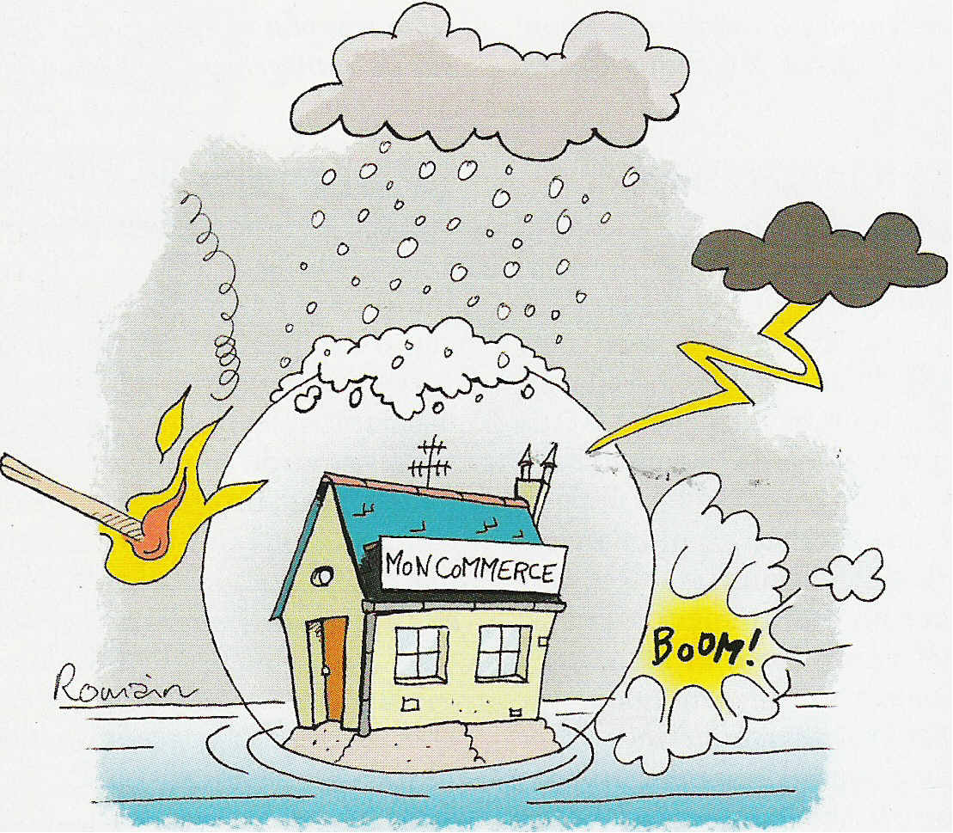
D'autres assurances sont proposées aux commerçants selon les spécificités de leur métier. « Les fleuristes bénéficient de quatre garanties adaptées inclues dans leur contrat, remarque Franck Dechaine, chef de produit multigarantie activité professionnelle à la Macif : la variation de stocks, la perte des marchandises en chambre froide, les erreurs de livraison et l'impossibilité d'accès, et cela, sans aucun supplément de cotisation. » La garantie de variation de stocks est une extension de garantie à certaines périodes de l'année. Par exemple, chez Maaf Assurances, c'est un doublement automatique des sommes garanties pendant les huit jours précédant des événements comme Noël, la fête des mères, etc.
L'assurance marchandises transportées, quant à elle, fait souvent l'objet d'une option dans le contrat d'assurance auto. Certaines compagnies la proposent en option d'un contrat multirisque. Dans tous les cas, les marchandises transportées ne sont assurées que de 7 heures à 22 heures les jours ouvrés. Un cas particulier de marchandises transportées: vos espèces. Quelques sociétés proposent une garantie de vos fonds et de vos valeurs à l'extérieur de vos locaux. La garantie vol et vandalisme peut représenter environ 10 % du budget assurance d'un magasin. « Le montant parfois élevé des cotisations et des moyens de protection à mettre en œuvre pour bénéficier de la garantie amènent certains commerçants à ne pas s'assurer et à supporter seuls le risque», souligne Franck Dechaine. Sans compter que le vol n'est indemnisé que s'il y a eu effraction pour pénétrer dans les locaux.
L'assurance dégât des eaux, elle, peut être utile si vous venez de refaire à neuf votre agencement ou prévoyez de conserver un stock important en magasin.
L'assurance bris de glace et enseigne lumineuse, qui représente aussi 10 % du budget, vous couvre contre les dégâts causés par un jet de pierre dans votre vitrine. «En revanche, précise le site Internet de la Fédération française des sociétés d'assurances, les vols commis par les manifestants sont rarement garantis. » En outre, si vous placez des objets d'une certaine valeur en vitrine, vérifiez que votre garantie bris de glace prend aussi en charge les dommages causés à ces articles ou à ceux placés dans les vitrines intérieures.

Sa responsabilité envers autrui
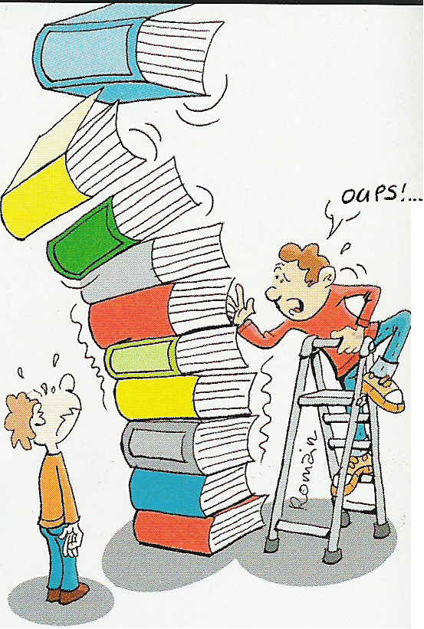
Le volet responsabilité civile de votre contrat multirisque comprend une garantie responsabilité civile occupation des locaux et une garantie responsabilité civile activité professionnelle. Cette dernière vous couvre pour tout ce qui peut arriver à autrui par imprudence ou négligence de votre fait ou du fait d'un de vos salariés, des locaux, du matériel ou de produits. Vérifiez d'ailleurs que l'activité des stagiaires, des personnes en période d'essai et des membres de votre famille qui vous aident bénévolement est bien incluse dans le contrat. Une garantie défense recours qui rembourse les frais de justice en cas de procès, est souvent associée à la garantie responsabilité civile. Là encore, un point à vérifier avec votre assureur. D'autres assurances, plus spécifiques, peuvent être souscrites par métier. C'est le cas de la responsabilité civile hôtellerie, de la responsabilité civile objets confiés pour les commerces de réparation, ou de la responsabilité civile intoxications alimentaires pour les commerçants fabriquant leurs produits.
Une garantie protection juridique peut venir utilement compléter la garantie défense -recours. En effet, cette dernière, « directement liée à la garantie responsabilité civile, ne joue que pour les événements prévus dans le contrat de responsabilité civile », note Franck Dechaine. Alors comment se faire rembourser ses frais de justice ou d'expert-comptable en cas de redressement fiscal ou de toute autre situation non prévue au contrat ? Avec un contrat de protection juridique, qui coûte environ 130 à 140 euros annuels. «Prendre un contrat de protection juridique devient de plus en plus fréquent, constate Franck Dechaine, car les médias donnent le sentiment que les professionnels peuvent de plus en plus facilement être mis en cause. »

.Ses pertes d'exploitation

Troisième volet pour bien assurer son commerce, la protection financière. Elle peut représenter 20 % de votre budget assurance et recouvre deux mécanismes différents : la garantie pertes d'exploitation et la garantie perte de valeur vénale du fonds de commerce (PVV). La première est indispensable, la seconde est optionnelle. Une assurance pertes d'exploitation ou pertes de revenus vous permet en effet de toucher l'argent que vous auriez perçu si votre activité n'avait pas été interrompue par un sinistre. Elle peut être souscrite sous deux formes: soit par rapport à l'endommagement du local, soit par rapport à l'absence d'une personne-clé du commerce.
Dans le premier cas, il s'agit de maintenir les revenus du commerce (et non du commerçant) pendant l'arrêt de l'exploitation. Dans le second cas, une garantie homme-clé fournit des revenus de substitution à l'entreprise en cas de décès ou d'incapacité temporaire de la "personne clé" du commerce, qui peut être ou non son dirigeant (voir Commerce Magazine n° 65, avril 2005).
La PVV est utile si, à la suite d'un sinistre, votre fônds de commerce n'est plus vendable ou a perdu une partie de sa valeur. En général, elle est incluse dans la garantie perte d'exploitation, mais on peut l'évacuer pour minorer ses primes. « Chez Maaf Assurances, précise Marcel Girard, la valeur vénale du fonds de commerce est fixée à 80 % du chiffre d'affaires HT du dernier exercice comptable. »

« L'assurance pertes d'exploitation est peu coûteuse et doit être souscrite»
«L'assurance pertes d'exploitation est une garantie peu coûteuse qui doit être souscrite, souligne Franck Dechaine, chef de produit à la Macif. D'autant que l'assureur qui s'engage à prendre en charge les perte_ a tout intérêt à ce que le commerçant reprenne rapidement son activité. C'est un levier très fort d'amélioration de la situation. » En effet, si deux locaux ont brûlé côte à côte, vous pouvez être sûr que l'expert de l'assureur passera d'abord chez celui qui a pris une assurance pertes d'exploitation. Si la cotisation vous semble trop importante, vous pouvez opter pour une franchise plus élevée. «Plus on accepte qu'elle soit élevée, plus les primes diminuent», remarque l'expert. Le commerçant supporte ainsi les plus petits sinistres en auto-assurance, et il conserve une couverture satisfaisante en cas de gros problème.

Commerce Magazine n°68 – Septembre 2005

